Ppp HISTORIQUE DU LYCEE MAHAZENGY
Le Lycée de Mahazengy se trouve dans le quartier de Mahazengy Nord, dans l’enceinte du CRINFP, c'est-à-dire sur le terrain du CRINFP et à l’Est du CEG. Il fait partie de la ZAP LALAZANA, dans l’arrondissement de Lalazana ambany. C’est l’un des trois Lycée de la CISCO Fianarantsoa de la DREN Haute Matsiatra.
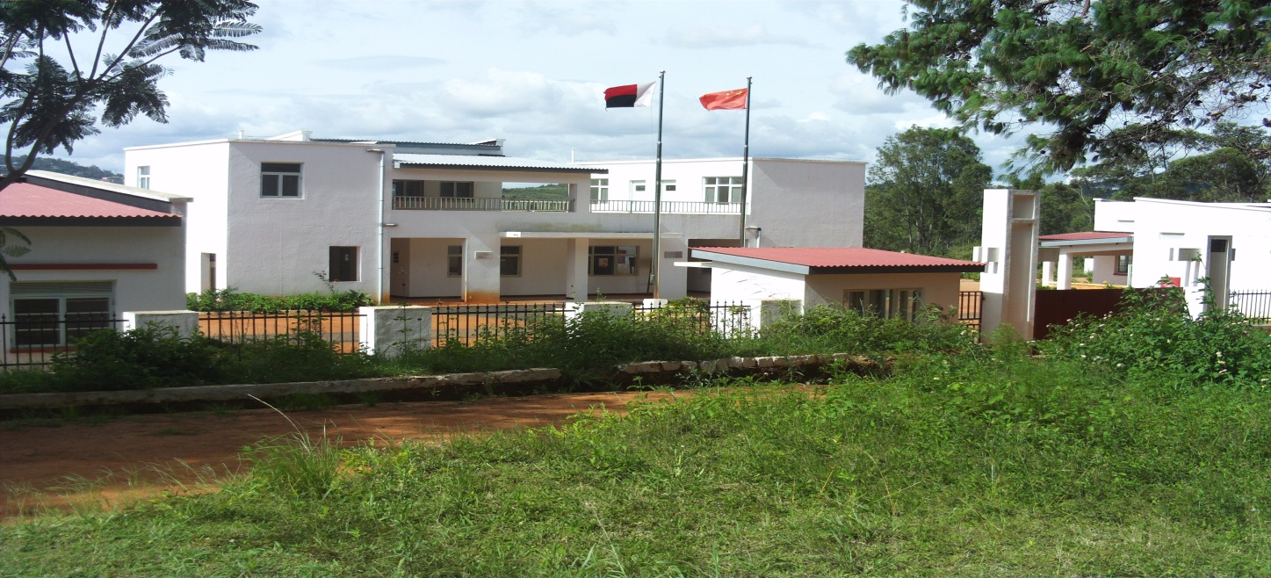ppp

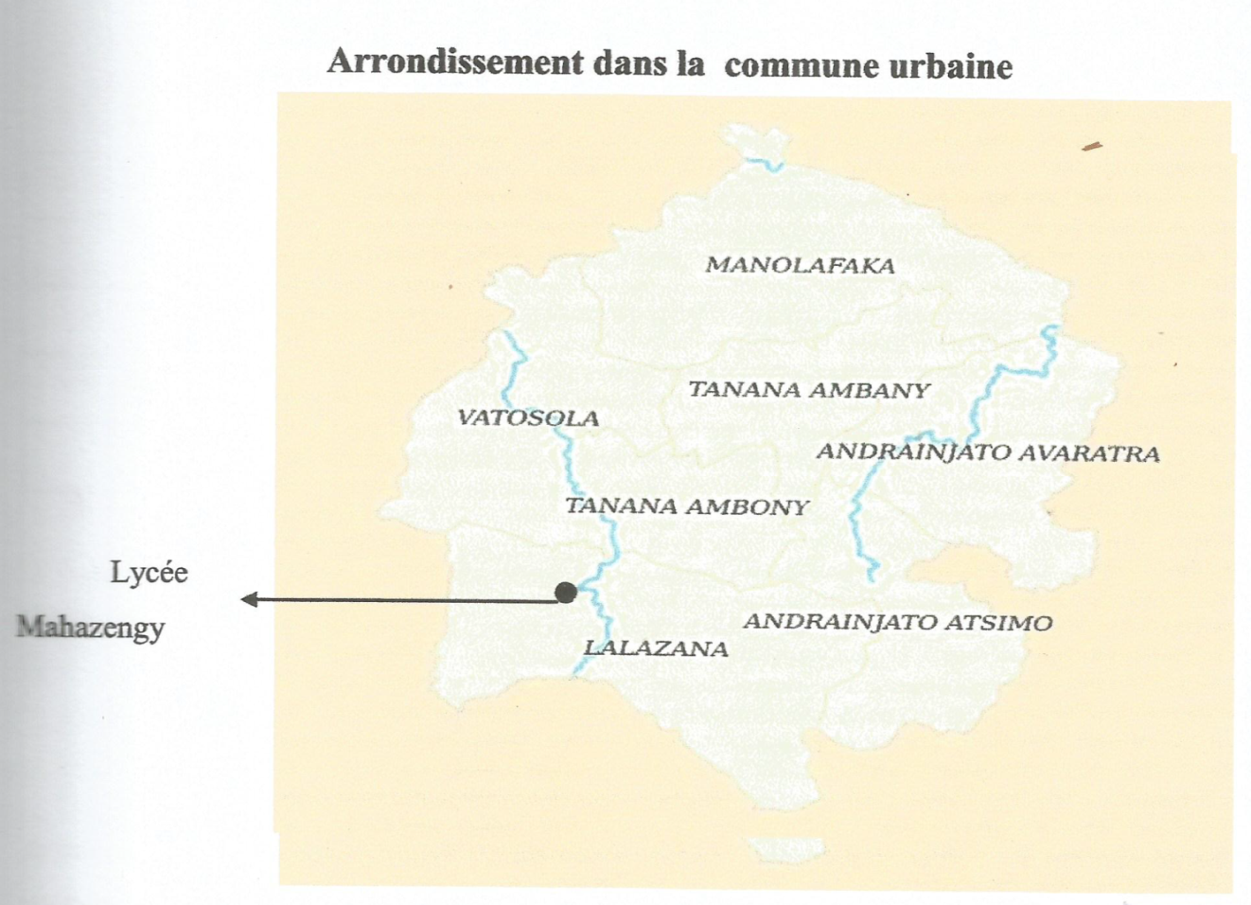
Ce Lycée est un don de la République Démocratique et populaire de Chine.Initialement, c’était un don pour la construction d’une EPP de référence et en même temps lieu de pratique pour les élèves maîtres du CRINFP.
Face à l’insuffisance de Lycée dans la CISCO Fianarantsoa, DREN Haute Matsiatra, cette dernière a négocié au donateur et au MEN pour que cette construction soit devenue le troisième Lycée publique de la CISCO Fianarantsoa, après la SEMIPI qui est réservé uniquement aux garçons qui veulent suivre une carrière militaire.
Ce Lycée a ouvert ses portes aux élèves de seconde durant l’année scolaire 2010 – 2011.La première promotion était au nombre de 100 (cent) élèves qui étaient tous de la classe de seconde, avec seulement quelques enseignants dont :
- M^{r} RAKOTOMAMONJISOA Jean de Dieu. Responsable pédagogique qui assurait l’administration de l’établissement et en même temps professeur de mathématique.
- M^{r} RAMIANDRISOA Emmanuel professeur de physique – chimie
- Mme RASOARINIVO Lydia professeur d’S.V.T.
- M^{r} Jeannot R…..professeur d’H.G. et assurait aussi l’E.P.S et l’Environnement.
- M^{elle} Lalaina R…… professeur de Malagasy
Un an plus tard, M^{r} RAVOAVY Fidele assurait l’anglais malgré son rôle de chef CISCO de Fianarantsoa.
-Mme Margueritte était professeur de F.R.S et c’était ici même qu’elle terminait sa carrière, c’est-à-dire partir en retraite.
Il n’y avait aussi que trois (03) personnels administratifs :
- Mme RAVAOMALALA Louise qui est à l’heure actuelle, partie en retraite.
- Mme RAZANABAHOAKA Marthe
- Mr RAKOTOMAMONJISOA Jean de
- Dieu, Responsable Pédagogique.
Les Proviseurs successifs :
Il convient de signaler dès le début qu’à l’ouverture de ce Lycée, il n’y avait pas encore de Proviseur. C’est un Responsable Pédagogique qui assurait son administration. Il s’agit, donc, de Mr RAKOTOMAMONJISOA Jean de Dieu. Selon la note de service n°10/006-CISCOF1/SP du 26/10/2010, le nommant à ce poste de responsabilité.
Les événements marquant sa période c’est, tout d’abord l’inauguration du lycée le 10 Juin 2011, ainsi que l’obtention du décret d’ouverture n°2012/241 du 21 Février 2012.
Comme la dotation du lycée faisait partie de l’amitié sino-malagasy, il y avait encore de l’échange de coopération et de visite de la chine pour les représentants du lycée Mahazengy.
Il s’agissait de deux personnels d’abord le Responsable Pédagogique étant chef d’établissement et ensuite la plus jeune des fonctionnaires du Lycée, en particulier, le professeur d’EPS Mme RAHARIVELOMAMONJY Bakoliarisoa.
Concernant le résultat du baccalauréat
Le Lycée Mahazengy en est fier car depuis la première promotion, il occupait toujours une très bonne place après la SEMIPI, qui n’a jamais été vaincu jusqu’alors.
Voici le tableau du résultat du baccalaureat année 2013
Série | Nombre | Mention T.Bien | Bien | Assez-Bien | Passable | Pourcentage
A1 | 1 | 0 | 0 | 0 | 0 | 0%
A2 | 3 | 0 | 1 | 1 | 13 | 50%
D | 34 | 0 | 0 | 2 | 13 | 44.18%
TOTAL |  |  |  |  |  | 46.15%

C’est une période très prospère car le Responsable pédagogique est un homme de discipline et que c’est la base même de tout être responsable. Il maintenait fermemant la discipline du Lycée que ce soit au niveau des personnels qu’au niveau des élèves.
Du point de vie materiel, plus précisement de l’infrastructure, et mobilier de bureau, il gérait et protéger tous les biens du Lycée. Il arrivait déjà à bitumer la cour, sans parler de l’achat de quelques appareils tels que : l’ordinateur portable et le mégaphone qu’on utilise encore à l’heure actuelle
Après RAKOTOMAMONJISOA Jean de Dieu succédait Mr MINOARILALA Tahina, c’était le premier Proviseur du Lycée Mahazengy. La décision ministérielle n°7305-MEN/SG/DRH/SES du 03 /11/2013 nommant Mr TAHINA à ce poste de proviseur.

Sa particularité était de savoir féliciter les lauréats du Lycée par le billet des distributions des primes lors des journées des écoles, organisait de très bonnes festivités scolaires. Il achetait aussi une imprimante pour le fonctionnement administratif.
Sur le plan relationnel, il y avait une sorte de convivialité et que cela motivait les enseignants et suscitait de très bon résultat.
Voici le résultat du baccalaureat 2014-2015
Série | Nombre | Mention T.Bien | Mention Bien | Mention Assez-Bien | Mention Passable | Pourcentage
A1 | 05 |  |  | 1 | 3 | 80%
A2 | 45 |  |  | 2 | 20 | 48.89%
C | 3 |  |  |  |  | 0%
D | 28 |  |  | 2 | 12 | 50%
TOTAL |  |  |  |  |  | 50.61%

Durant le provisorat de Mr Tahina, le Lycée a été rehabilité, la cours dallé. Il est constaté que les personnels enseignants ainsi que les administratifs étaient en bonne relation
Le deuxième Proviseur était Mr ANDRIAMAMPIHATONA Raherifiringa Ravaka par le note de service n° 2015/SS-DREN/HM/SAF/AF du 13 Mai 2015. Il était très stricte surtout en matière textuelle, c’est –à-dire qu’il prendrait bien soin de respecter les textes officiels
Mr RAVAKA, par le billet de la caisse de soutien du Lycée a pu renforcer quelques matériels didactiques tels que : livres, ballon de foot et basket, règle, équerre, rapporteur, compas pour l’enseignement et des matériels de bureaux, permanents tel que sous mains.
Il y avait aussi des améliorations au niveau des mobiliers de bureau, deux armoires en bois (pin) pour le service de la scolarité et bibliothèque, des tableaux d’affichages de la salle de prof ainsi qu’au veranda.
Comme le Lycée Mahazengy n’a pas bénéficié de dotation de tablette par le Ministère de l’Education Nationale, le Proviseur en la personne de Mr RAVAKA, lors d’une assemblée générale des FRAM il a évauqué ce sujet, comme quoi la FRAM a décidé d’en acheter une pour le Lycée.
Il faut signaler également la présence d’un comité de vigilance pendant la période de la peste avec l’utilisation d’un nouveau thermometre frontal pour verifier l’état de ceux qui entre au Lycée.
Comme le Lycée Mahazengy n’a pas bénéficié de dotation de tablette par le Ministre de l’Education Nationale, le Proviseur en la personne de Mr RAVAKA, lors d’une ensemblée générale des FRAM, a évoqué ce sujet, comme quoi la FRAM a décidé d’en acheter une pour le Lycée.
Après Monsieur RAHERIFIRINGA Ravaka dit ANDRIAMAMPIHANTONA, vient le troisième Proviseur .Monsieur RAMIANDRISOA Emmanuel selon la décision n° 7230-MEN/SG/DRH/SES
Mr RAMIANDRISOA Emmanuel est rigoureux et perspicace .C’ était le 3 ^{ème} Proviseur du Lycée Mahazengy ; très rigoureux et perspice. Il se souciait aussi du bien être des personnels, car selon lui la santé d’abord. Une personne malade ne peut pas fourni de bon rendement .Il faut souligner que pendant la durée de la pandémie il a aménagé les personnels vulnérables.
Le proviseur Emmanuel, avec un esprit de précision, a démontré la nécessité d’être méthodique .Tout acte volontaire et réfléchit développe l’humain .Il évoquait souvent la relation de cause à effet, d’où la vigilance et la présence d’esprit .Autrement dit le réveil de la conscience professionnelle pour certains d’entre nous.
De son époque, c’était primordiale de faire faire des grilles de protections pour la sécurité des bureaux jusqu’ à l’étage à part le magasin de stockage .Il a contracté un partenariat avec l’association VELONAINA dont Mr HERY Manandafy Solofoson, professeur de Mathématique, en est le représentant au Lycée MAHAZENGY .Il est à l’ origine de l’achat de l’imprimante marque EPSON aussi ; grâce à sa diplomatie d’avec la FRAM. La discipline régnait avec ferveur au Lycée MAHAZENGY.
Le quatrième Proviseur était, Mr RALAINANDRASANA Faralahikoa Derandraibe IM : 291 081 nommé sous la note de service N° 2020/113-DREN-HM/SP du 16 Décembre 2020.Il travaillait avec un tel qu’il ne trouvait de repos de dévouement qu’en voyant la situation améliorée du Lycée. Avec l’aide de la FRAM, il achetait deux (02) ordinateurs pour l’administration, il engageait. Ila en l’occasion d’avoir un partenariat avec le projet TREMPLIN et grâce à lui, le Lycée Mahazengy a pu bénéficier un don de livres de tous genres pédagogiques surtout. Ce don provenait de l’Ambassade de France à Madagascar.
Le cinquième Proviseur, Mr RAKOTONIRINA Georges, c’est le plus jeune Proviseur du Lycée Mahazengy nommé sous la note N°2022/190-DREN/SGRH/Div.GPSAA-Aff. Il a donné une belle image du Lycée Mahazengy du point de vue humaine que de points de vue matériels.
Avec la contribution de la FRAM,et du Conseil d’Etablissement il a rénové et les matériels de bureau les fournitures tel que l’achat de trois (03) ordinateurs et d’un(01) imprimante en deux ans seulement ,des bancs pour la salle de professeur .Il y a aussi la bonne convivialité entre collègue au Lycée Mahazengy.Aussi il convient de signaler que depuis l’année 2020,Mme RAMAHOLISOA Hasiniaina Santatra est devenue Proviseur Adjoint du Lycée Mahazengy .Donc étant responsable pédagogique, nommée sous la note N°2019/226-DRENETP/HM/SAF/Aff .a fait en sorte que le Mandarin, autrement dit la relation d’amitié entre la République Populaire de Chine sont renouées de nouveau. Le Mandarin est entré dans le programme scolaire du Lycée.
En d’autre terme, c’est grâce à la bonne volonté du Proviseur Adjoint en la personne de Mme Santatra que l’amitié Sine-Malagasy est rétablie pendant le règne du cinquième Proviseur. Au début, c’était un calendrier para- scolaire du Lycée tous le Mercredi.

RECAPITULATION DES PERSONNELS ANNEE SCOLAIRE 2024-2025
EFFECTIF: 46
PERSONNELS ENSEIGNANTS:32 |  | PERSONNELS ADMINISTRATIFS
MASCULIN | FEMININ | MASCULIN | FEMININ
07 | 25 | 06 | 09

ENSEIGNANTS FONCTIONNAIRES:17 |  | ENSEIGNANTS CONTRACTUELS:12 |  | ENSEIGNANTS NON FONCTIONNAIRE:03
MASCULIN | FEMINNIN | MASCULIN | FEMININ | MASCULIN | FEMININ
02 | 15 | 03 | 09 | 02 | 01

PERSONNELS ADMINISTRATIFS FONCTIONNAIRES:06 |  | PERSONNELS ADMINISTRATIFS CONTRACTUELS:06 |  | PERSONNELS ADMINISTRATIFS NON FONCTIONNAIRE:02
MASCULIN | FEMINNIN | MASCULIN | FEMININ | MASCULIN | FEMINIIN
02 | 04 | 02 | 04 | 01 | 01

NOMBRE DES ENSEIGNANTS LITTERAIRES:14 |  | NOMBRE DES ENSEIGNANTS SCIENTIFIQUES:11
MASCULIN | FEMININ | MASCULIN | FEMININ
03 | 11 | 03 | 08

SES:03 |  | EAC:02 |  | TICE:01 |  | EPS:01
MASCULIN | FEMININ | MASCULIN | FEMININ | MASCULIN | FEMININ | MASCULIN | FEMININ
0 | 03 | 0 | 02 | 0 | 01 | 01 | 0

SITUATION DU PERSONNEL ANNEE SCOLAIRE 2023-2024
EFFECTIF :42
ENSEIGNANT :29
PERSONNEL ADMINISTRATIF :13
ENSEIGNANT |  |  |  |  | PERSONNEL ADMINISTRATIF
ENSEIGNANT FONCTIONNAIRE |  | ENSEIGNANT  CONTRACTUEL (EFA) |  |  | PERSONNEL  ADMINISTRATIF FONCTIONNAIRE |  | PERSONNEL ADMINISTRATIF CONTRACTUEL |  | PERSONNEL ADMINISTRATIF  FRAM
Homme | Femme | Homme | Femme | Homme |  | Femme | Homme | Femme | Homme
02 | 14 | 03 | 07 | 01 |  | 05 | 01 | 03 | 01

PERSONNEL D’APPUI |  | CHARGE DE COURS
PERSONNEL D’APPUI FONCTIONNAIRE | PERSONNEL D’APPUI FRAM | Homme | Femme
Homme | Femme | 02 | 01
01 | 01 | 02 | 01

